Innováció és kézműves kidolgozás
Pátkai Zsolt autóipari beszállítóként pontosan tudja, mi a különbség minőség és minőség között. Ennek ellenére évekig nem került a látókörébe a Lexus, amióta viszont megismerkedett a márkával, esze ágában sincs visszatekinteni.

„Apósom mindig is Toyota-párti volt. Akárhányszor panaszkodtunk, hogy megint elromlott az autónk, hogy nem jó a szervizszolgáltatás, mindig arra biztatott bennünket, hogy váltsunk márkát.” – kezd bele történetébe Pátkai Zsolt. Sokáig ellenállt, újra és újra bizalmat szavazva egy patinás európai prémiumgyártó termékeinek és márkaszervizeinek. 2005 táján aztán végleg elfogytak a német márka mellett szóló érvek, és Zsolték átnyergeltek egy Toyota RAV4-esre. A minőségi ugrás azonnal meggyőzte őket. Az ezt követő autóvásárlásoknál már fel sem merült más márka, egészen addig, amíg az otthonuktól alig pár kilométerre működő, monori Kovács Autóház fel nem vette portfoliójába a Lexus szervizelését, majd értékesítését.
Mivel Zsolt maximálisan elégedett volt az anyavállalat termékeivel, munkájából adódóan pedig pontosan tudta, milyen hozzáadott értéket hordoz az az innovatív szellem, a kézi mestermunka tradíciója, amit a Lexus alapítása óta képvisel, nem tartott sokáig meggyőzni önmagát, és hamarosan átült egy 2018-as Lexus NX-be. „Idestova harminc éve foglalkozunk lemezmegmunkálással, ipari gépházak egyedi tervezésével és gyártásával, az elmúlt két évtizedben pedig számos hazai autóipari szereplő beszállítójaként is dolgoztunk. Nehezen robotizálható a munkánk, igényli a személyes, kézi munkát, az innovatív megközelítést, a kiemelkedő pontosságot.” – világít rá Pátkai úr egyrészt arra, hogy miért volt nehéz elfogadnia az európai prémium-autógyártás megkérdőjelezhető minőségét, másrészt arra, hogy mi fogta meg a Lexus típusaiban.
Bár a családban, illetve a vállalkozásban több autó is található, a Lexus NX az, amelyre a mindennapok során rábízzák magukat. „Napi bő 100 kilométert ingázunk az otthonunk és a cég központja között, így fiatal kora ellenére jó 140 ezer kilométert futott már az autó, de semmilyen problémát nem tapasztaltunk vele, sem aprót, sem jelentőset. A hibrid hajtáslánc előnyei az országúton nem domborodnak ki markánsan, de ha Cegléden keresztül megyünk, és besűrűsödik a forgalom, azonnal megérezzük, hogy mennyivel komfortosabb és takarékosabb dugóban a benzin-elektromos hajtás.”
A technika megbízhatósága, az ügyfélszolgáltatások minősége egy dolog – a határidőket pontosan betartó, precízen és gyorsan dolgozó szerviz fogalmával más márkáknál eddig nem találkoztak –, de a Lexus az érzékelhető minőség terén is méltó versenytársa a hagyományos európai márkáknak. Az NX-et egészen addig élete legkomfortosabb autójának, finom és csendes szerkezetnek tartotta Zsolt, amíg ki nem próbálta az új generációs modellt.

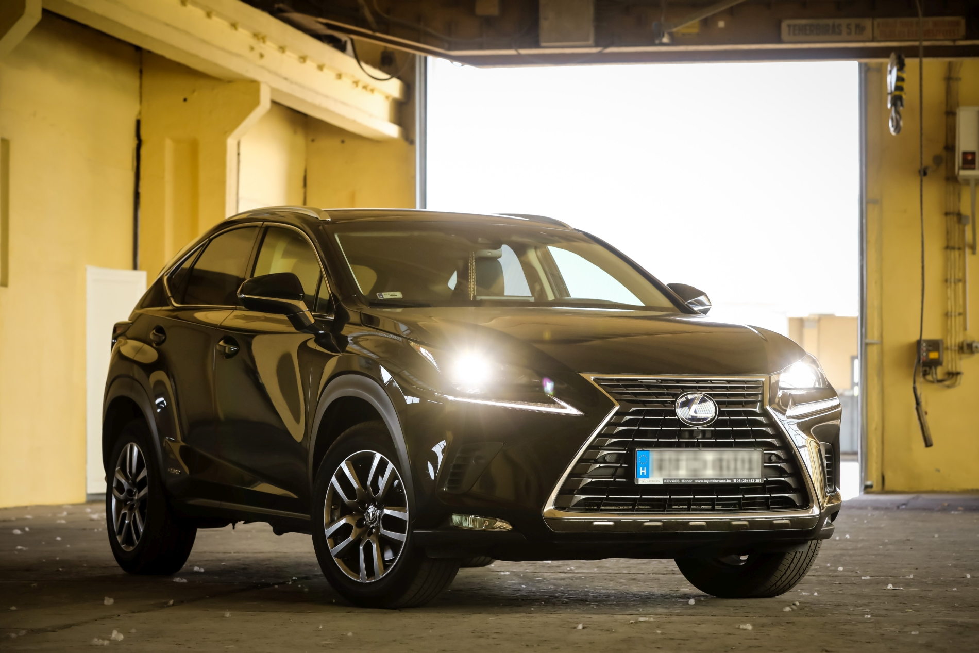
„Nagyon is érezhető a fejlődés az elődhöz képest. Még harmonikusabb a rugózása, tovább fejlesztették a zajkomfortot. Gázadáskor sokkal barátságosabb lett a belső égésű motor hangja, az egész hibrid rendszer kiforrottabb. Ez önmagában is elég érv lett volna ahhoz, hogy megrendeljük az új modellt – én a vadonatúj plug-in hibrid változatra szavaztam volna, ám a feleségem kérésére maradtunk a klasszikus öntöltő hibrid hajtásláncnál. A modellváltással ráadásul érintőképernyőt kapott az autó infotainment rendszere. Ez külön öröm a számomra, mivel a mostani kezelőfelület a jelenlegi modell egyetlen olyan eleme, amellyel nem tudtam teljes mértékben megbarátkozni.”
A második generációs NX minőségére jellemző, hogy Pátkai úr az LS szedánnal is kacérkodott, ám végül kezesebb méretei miatt döntöttek a Lexus középkategóriás szabadidőjárműve mellett. A nagy családi nyaralások alkalmával ugyan ki tudták volna használni a nagy limuzin hatalmas belső terét, ám erre a célra egy külön autót tartanak fenn: egy Toyota Land Cruisert, aminek a helykínálatával, lássuk be, jelenleg a Lexus egyetlen európai forgalmazású típusa sem veheti fel a versenyt.

Kiadta a Smarter Média Kommunikációs Ügynökség (http://news.smartermedia.hu)
Forrás: https://news.smartermedia.hu/hazai-hirek/innovacio-es-kezmuves-kidolgozas

